**ESCUELA NORMAL DE EDUCACIÓN PREESCOLAR DEL ESTADO DE COAHUILA DE ZARAGOZA**

**[](https://www.google.com.mx/url?sa=i&rct=j&q=&esrc=s&source=images&cd=&cad=rja&uact=8&ved=2ahUKEwi-9KTQo6zdAhVJhq0KHW4vDDgQjRx6BAgBEAU&url=https://valeriaenep135.wordpress.com/&psig=AOvVaw1tnmQY7LCC98JI-9woEYhy&ust=1536526020440738)**

Ciclo escolar: 2020-2021

**“La perspectiva de género: Propuesta sobre cómo incidir a partir de la docencia”**

**Materia:** **ATENCIÓN A LA DIVERSIDAD**

**Maestra: Alejandra Isabel Cárdenas González**

**Nombre:** Edgar Leyva Buendía #12

**Unidad de aprendizaje II: Discriminación y barreras para una atención educativa incluyente.**

* Integra recursos de la investigación educativa para enriquecer su práctica profesional, expresando su interés por el conocimiento, la ciencia y la mejora de la educación.
* Actúa de manera ética ante la diversidad de situaciones que se presentan en la práctica profesional.

Saltillo, Coahuila. 23 de mayo de 2021

**Título:** El gran sueño de Miguel

**Autor:** Edgar Leyva Buendía

**Propósito:** Organizar una función de títeres para los niños y las niñas donde se sensibilice y recupere la importancia de la no discriminación a sus compañeros.

Érase una vez un niño llamado Miguel que vivía muy pobre, en su casa tenían muchas carencias, muchas necesidades, no le compraban juguetes y se les dificultaba el poder comer. Miguel entre sus sueños más anhelados era meterse a una competencia de carreras contra otros niños, que consistía en correr 5 km y que el que llegará en primer lugar en esa competencia iba a recibir un premio donde ese premio era de dinero y con ese dinero podría ayudar a sus papás que no tenían mucho que ofrecerle, pero que cuando el más lo necesito, ellos dieron todo, porque él y su pierna estuvieran bien. Miguel era muy feliz con lo que tenía, tal vez y no tenía los mejores o más nuevos juguetes, o tal vez no tenía los mejores tenis para poder correr en esa tan importante competencia de carreras. Pero lo que sí, es que era un niño muy pero muy feliz y que siempre le veía el lado bueno a las cosas por muy malas que fueran…

Un día, fue a practicar para esa importante carrera a un parque cerca de su casa, y cuando estaba a punto de comenzar a entrenar vio que estaban platicando tres niños y se preguntó ¿qué estarían platicando? No por otra cosa, sino porque se veían que estaba un poco preocupados y quería saber si los podría ayudar en algo, así que poco a poco se fue acercando a ellos sin que ellos pudieran darse cuenta de la presencia de Miguel. Poco a poco iba llegando a ellos y sin que lo vieran, Miguel escuchó a una niña que al parecer se llamaba Paty que decía:

-Mis papás quieren hacerme una operación en los ojos para que pueda ver sin lentes, pero la verdad que yo quiero que me compren el nuevo videojuego que acaba de salir y también quiero que me compren los tenis más nuevos de la tienda, las dos cosas cuestan igual que mi operación. Ellos quieren que deje de ver la tele, y quieren también que ya no juegue con mis videojuegos, pero yo les digo que no lo voy a dejar de hacer, es lo que más me gusta y no pienso dejarlo.

A lo que otra niña que se llamaba Ruth les dijo:

Yo también quiero esos tenis, pero lo que más quiero es que me operen la piel, no me gusta ser morenita ni que me digan cosas por eso. Me canso de pedirles a mis papás que me hagan esa operación, pero ellos dicen que estoy bonita así, pero a mí no me gusta tener este color de piel.

A lo que otro niño llamado Hugo les dijo a las niñas:

Yo también quiero los tenis más caros, ya vi que también hay para niño y quiero que me los compren. Pero lo que más quiero es que me sigan comprando todos los días esa hamburguesa que tanto me gusta, no saben, pero me como hasta dos hamburguesas en el día, son mis favoritas de siempre y por siempre.

Ruth, le dijo:

-Hugo, ¿no crees que sería bueno que dejaras de comer un poco e hicieras algo de ejercicio? Digo, ayudarías a tu salud y más aún si comes saludable y lo que debes comer.

Hugo le dijo:

-Quizás sí, pero no quiero dejar mis hamburguesas, además camino mucho de mi casa hasta aquí, estoy muy cansado y cuando llego ya no quiero caminar más.

Paty le contestó:

-Hugo, vives muy cerca del parque, no te tardas nada en llegar y cuando llegas te sientas. Pero bueno tu sabes, yo lo que quiero es mi videojuego y mis tenis, punto.

En ese momento, Miguel pensó en que si tenía una forma de cómo ayudar a los tres en sus problemas que tenían.

-Hola, perdón por interrumpirlos, creo que están un poco ocupados y no quisiera molestarlos.

Los tres niños, se quedaron sorprendidos porque no sabían que Miguel estaba cerca de ellos y que los estaba escuchando.

Paty muy amable le dijo:

-No te preocupes no nos molestas, estábamos platicando de las cosas que nos gustan y quizá hasta nos puedas ayudar en algo. ¿Verdad que es más importante tener el videojuego más nuevo y los tenis más caros que querer cambiarse el color de piel o querer comprar hamburguesas?

Ruth interrumpió a Paty y le dijo a Miguel:

-Claro que no! Nada es más importante como tener una piel bonita, para ti es muy fácil decir eso, porque tú no eres morenita como yo, pero la verdad que yo quiero mi operación.

Y Hugo les contestó:

- ¿Nunca has probado las hamburguesas más deliciosas? Cuando quieras, puedes venir conmigo, diles a tus papas que te den dinero y compramos algunas, después de probarlas verás que todo lo que sea no es mejor que esas hamburguesas…

Miguel se les quedó viendo y pensando en lo que los tres niños le habían dicho, pensaba en contestarles muchas cosas, pero tuvo una mejor decisión…

- ¿Les puedo contar una historia?

Los tres respondieron que sí.

-Hace algún tiempo, cuando mi mamá estaba embaraza de mí iba y se checaba con el doctor, mis papás estaban muy felices de que pronto iba a llegar a este mundo, me querían mucho desde que estaba en el vientre de mi mamá. Nunca parecía que tenía ningún problema, cuando nací los doctores no sabían cómo explicar a mis papás lo que me pasaba, pero lo que si es que tenían que ser fuertes, ellos no entendían porque, pensaron cosas malas, y el doctor les explicó que yo había nacido bien, pero que me faltaba algo. Cuando fui creciendo, me caía porque usaba unos palos que me ayudaban a caminar, pero no me servían bien, y fui creciendo y mis papás decidieron que tenían que hacer que yo caminara bien, entonces vendieron todo lo que tenían y me compraron mi prótesis.

En ese momento los tres niños, vieron la pierna de Miguel, y descubrieron que no la tenía, se asustaron mucho, pero le Hugo:

- ¿Qué te pasó? ¿Por qué tienes así la pierna?

Paty y Ruth le preguntaron lo mismo.

Miguel contestó muy fácil:

-Nací sin mi pierna.

Los niños estaban impactados porque no sabían que hacer. Pero Miguel tenía todo bajo control.

Ahorita escuchándolos, me di cuenta de que, tu Paty quieres tener un videojuego y no operarte los ojos para que puedas ver bien, que tu Ruth quieres cambiar tu piel porque no te gusta cómo te ves. Y que tu Hugo no quieres dejar de comer tus hamburguesas. Pero lo que más me sorprendió es que los tres quieren tener los tenis más nuevos de la tienda. Saben que quiero yo?

Los niños le preguntaron:

- ¿Qué?

Y Miguel les dijo:

Ganar mi carrera. Es una carrera muy importante, que si la gano me van a dar dinero y con eso podré ayudar a mis papás con sus gastos y más porque necesito otra prótesis, pero ellos están a punto de completar el dinero para comprar una casa y comida para nosotros. Siempre me han ayudado mucho y por eso quiero pagarles algo de lo que han hecho por mí. Si, quizás tenga unos tenis muy baratos y un poco viejos, pero ¿saben que es lo que más tengo? Ganas de correr, todos los días vengo a entrenar para poder ganar esa carrera, y ayudar a mis papás. Esa es mi única meta. Y no me importa que me digan cosas por mi pierna. Soy muy feliz porque soy diferente a los demás, soy muy feliz porque a pesar de todo siempre hay que ver el lado bueno de las cosas aunque parezcan malas, y soy muy feliz porque tengo la oportunidad de poder ayudar a quien siempre me han ayudado. Yo se que por ejemplo estaría muy padre que tuvieras el nuevo videojuego Paty, pero creo que estaría mucho mejor que pudieras ver, hay muchas personas que conozco que no pueden ver ni con lentes, y preferirían volver a ver. Además ya tienes otro videojuego, ¿no?

Paty un poco triste, pero convencida le contestó:

-Si, tienes razón.

-Ruth, quizá no te guste tu piel pero tus papás tienen razón, eres muy bonita por fuera, pero recuerda que es más importante ser más bonita por dentro, tus sentimientos es lo mejor que tienes y a quien no le guste tu piel, no tiene sentimientos, entonces ni con el mejor tono de piel será bonita o bonito.

Ruth pensativa contestó:

-Pues sí, quiero ser amiga de todos y nadie me cae mal, quiero mucho a todo mundo pero no todos me quieren a mi

-Hugo, a lo mejor están muy ricas tus hamburguesas, pero ¿no crees que sería mejor ayudar a tu cuerpo? Hay muchas personas que quisieran tener un plato de comida rica y con vegetales. Aprovecha que puedes comer bien, eres muy afortunado.

Hugo muy triste le dijo:

-No te prometo nada, pero voy a intentar de comer más vegetales y quizá una hamburguesa.

Miguel, se despidió porque tenía que entrenar. Les dijo que la competencia era en tres días y tenía que practicar muy duro. Los tres niños se quedaron platicando y tuvieron una idea.

Paty, Ruth y Hugo investigaron donde vivía Miguel, y cuando supieron le fueron a regalar los tenis más nuevos de la tienda:

-Toma Miguel, juntamos dinero y te regalamos los tenis por la valiosa lección que nos diste. Te los mereces, con ellos y con tu gran velocidad, ganarás la carrera.

Dijo Paty.

Miguel lloró de felicidad, porque también había visto esos tenis y los quería, pero jamás pensó que los iba a tener.

Horas después, Miguel quedó en primer lugar en la carrera, ganó el dinero y sus papás pudieron comprar la casa que necesitaban.

Paty, Ruth, Hugo y Miguel después de eso se hicieron mejores amigos y nada los separó, Miguel les había enseñado una lección más importante. La amistad…

“Todos somos distintos, cada uno tenemos algo que nos vuelve únicos, pero he ahí lo más importante. La diversidad hace la diferencia, pero la inclusión hace el cambio”

**Link del video enviado mediante Whatsapp:**

**FOTOS DE LOS GUIÑOLES DEBAJO:**

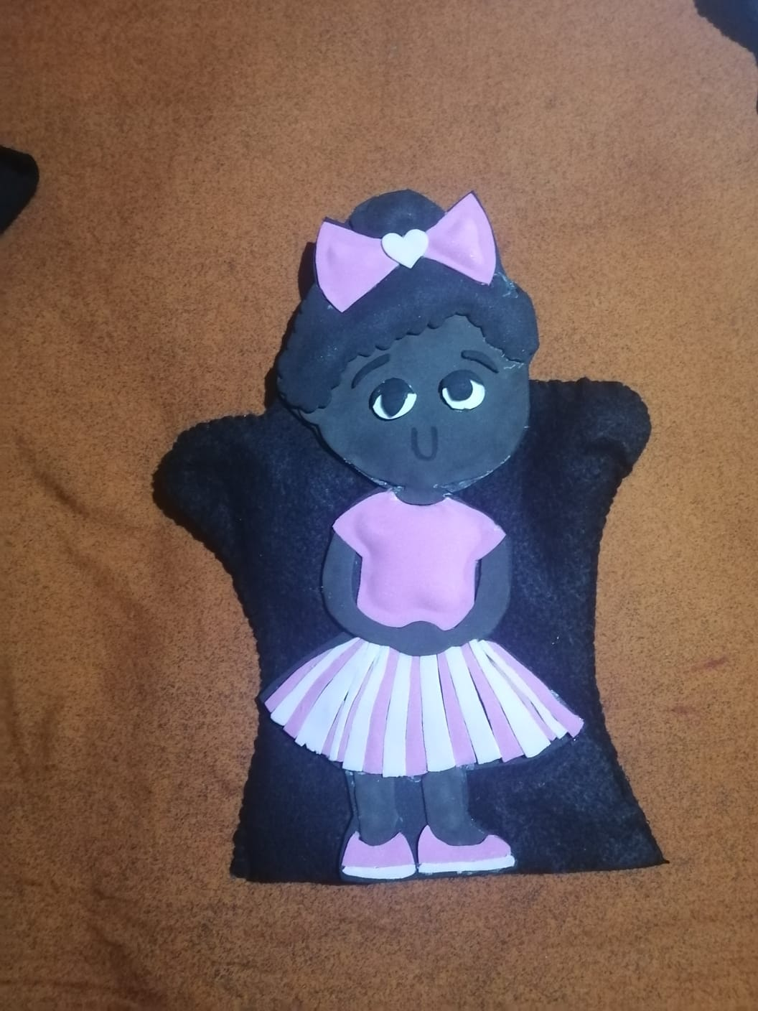

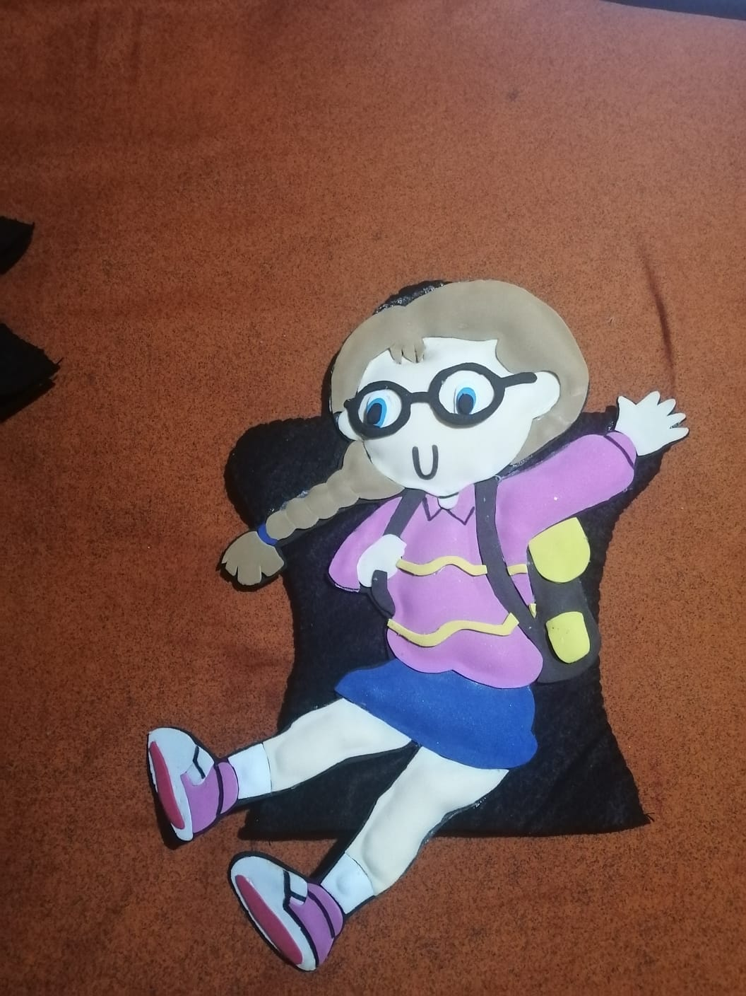



**Instrumentos de evaluación**

Lista de cotejo para evaluar el teatro de títeres

**Nombre:** Edgar Leyva Buendía **Sección**: “B” **Fecha:** 23 de mayo de 2021

**Propósito**: Organizar una función de títeres para los niños y las niñas donde se sensibilice y recupere la importancia de la no discriminación a sus compañeros.

1. **Originalidad**

Utiliza técnicas novedosas.  
Utiliza la imaginación en su creación de títeres.

1. **Fluidez**

Plantea con fluidez el diálogo de sus títeres.

1. **Elaboración**

Cumple con el propósito de sensibilizar ante la no discriminación.  
Presenta el cuento por escrito.  
Utiliza materiales reciclados y novedosos  
Todos los materiales utilizados en los cuatro títeres logran una armonía con el personaje

Utiliza una ambientación que hace una escenografía atractiva y motivante para el niño

Cuida los detalles de una representación de títeres

1. **Innovación**

Muestra creatividad y curiosidad para implementar nuevas técnicas.

Aplica el análisis de sus experiencias en la finalización del trabajo.

1. **Temática**

La temática es sobre algún niño o niña con algún tipo de discapacidad o alguna niña que sufra de violencia de género.

1. **Presentación**

El video tiene una duración de 12 minutos